سؤال ۱: زمانی که یک بسته مسیریاب NAT را ترک می­کند، این بسته باید از طریق اینترنت به سمت مقصدش که سرور وب است، هدایت شود. برای این مسأله شکل زیر را در نظر بگیرید:

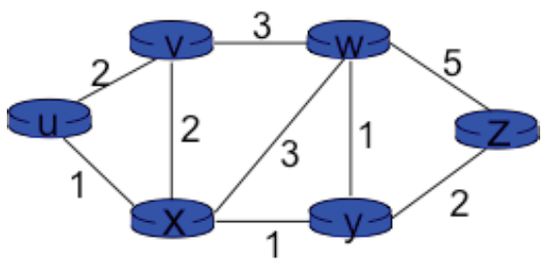

فرض کنید که گره u، مسیریاب مربوط به NAT بوده و سرور وب به گره z متصل است. الگوریتم کوتاه‌ترین مسیر دایجسترا را اجرا کرده و آن را به صورت مرحله به مرحله با رسم جدول شرح دهید.

|  |  |  |  |  |  |  |
| --- | --- | --- | --- | --- | --- | --- |
| $$D\left(z\right), p\left(z\right)$$ | $$D\left(y\right), p\left(y\right)$$ | $$D\left(x\right), p\left(x\right)$$ | $$D\left(w\right), p\left(w\right)$$ | $$D\left(v\right), p\left(v\right)$$ | $$\acute{N}$$ | Step |
| ∞ | ∞ | 1, u | ∞ | 2, u | u | 0 |
| ∞ | 2, x |  | 4, x | 2, u | ux | 1 |
| 4, y |  |  | 3, y | 2, u | uxy | 2 |
| 4, y |  |  | 3, y |  | uxyv | 3 |
| 4, y |  |  |  |  | uxyvw | 4 |
|  |  |  |  |  | uxyvwz | 5 |

سوال ۲: به سؤالات زیر پاسخ دهید.

الف) الگوریتم‏های مسیریابی Distance-Vector و Link-State را با هم مقایسه کنید.

ب) پیام‏های اعلان استفاده شده در پروتکل‏های RIP و OSPF را باهم مقایسه کنید.

ج) BGP چگونه از نشان‏های AS-PATH و NEXT-HOP استفاده می‏کند؟

د) زمانی که یک میزبان به یک گروه Multicast ملحق می‏شود، آیا ضروری است که آدرس IP خود را به آدرس این گروه Multicast تغییر دهد؟

الف) الگوریتم‏های Link State، محاسبات کم‏هزینه‏ترین مسیر بین مبدأ و مقصد را بر اساس دانش سراسری و کامل از شبکه انجام می‏دهند. الگوریتم‏های Distance-Vector این کار را به صورت تکرارشونده و توزیع‌شده انجام می‏دهند.

ب) در پروتکل OSPF، مسیریاب‏ها به صورت متناوب اطلاعات مسیریابی را، نه فقط به مسیریاب‏های همسایه، بلکه به تمام مسیریاب‏های داخل AS همه پخشی می‏کنند. این اطلاعات مسیریابی، یک مدخل به ازای هر لینک همسایه دارد که فاصله‏ی مسیریاب همسایه از این مسیریاب در آن قرار دارد. در پیام اعلان RIP، اطلاعات تمامی شبکه، صرفاً به مسیریاب‏های همسایه ارسال می‏شود.

ج) از AS-PATH برای تشخیص و جلوگیری از ایجاد حلقه در ارسال پیام‏های اعلان و همچنین برای انتخاب بین چندین مسیر منتهی به یک شبکه (پیشوند) استفاده می‏شود. NEXT-HOP نشان‏دهنده‏ی آدرس IP اولین مسیریاب در مسیر اعلان شده به یک پیشوند است.

د) خیر نیازی به این کار نیست.

سوال ۳: شبکه زیر را در نظر بگیرید. فرض کنید که AS3 و AS2 برای پروتکل مسیریابی intra-AS از OSPF استفاده می­کند و AS1 و AS4 برای پروتکل مسیریابی intra-AS از RIP استفاده می­کند.

همچنین فرض کنید که در پروتکل مسیریابی inter-AS از eBGP و iBGP استفاده شده است. از ابتدا فرض شده است که AS1 از AS4 قابل دسترس نیست.

الف) مسیریاب 3c از طریق کدام پروتکل مسیریابی پیشوند x را یاد می­گیرد.

ب) مسیریاب 3a از طریق کدام پروتکل مسیریابی پیشوند x را یاد می­گیرد.

ج) مسیریاب 1c از طریق کدام پروتکل مسیریابی پیشوند x را یاد می­گیرد.

د) مسیریاب 1d از طریق کدام پروتکل مسیریابی پیشوند x را یاد می­گیرد.

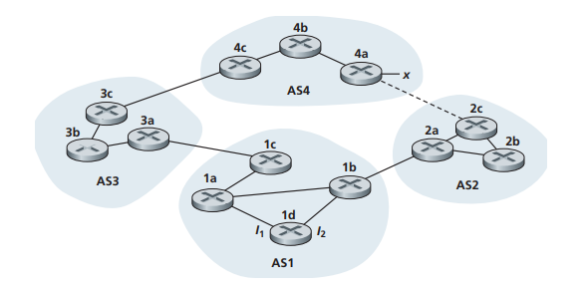

پاسخ:

الف)

eBGP

**ب)**

iBGP

**ج)**

eBGP

**د)**

iBGP

سوال ۴: شبکه زیر را در نظر بگیرید که هزینه‌ی مربوط به لینک­ها در آن مشخص شده است. فرض کنید که از poisoned reverse در الگوریتم مسیریابی distance vector استفاده می­شود.

الف) پس از همگرایی الگوریتم مسیریابیdistance vector ، مسیریابw ،y و z فاصله­های خود تا x را به یکدیگر اطلاع می­دهند. مقدار آن‌ها را مشخص کنید.

ب) حال فرض کنید که هزینه لینک بین x و y به ۶۰ افزایش می­یابد. آیا در صورت استفاده از poisoned reverse مشکل count-to-infinity وجود دارد؟ چرا؟ اگر این مشکل وجود دارد، مسیریابی distance vector به چه تعداد تکرار نیاز دارد تا دوباره به حالت پایدار برسد؟ پاسخ خود را توضیح دهید.

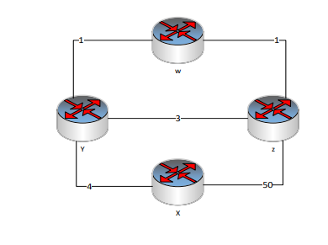

|  |  |
| --- | --- |
| Router z | Informs w, Dz(x)=∞ |
| Informs y, Dz(x)=6 |
| Router w | Informs y, Dw(x)=∞ |
| Informs z, Dw(x)=5 |
| Router y | Informs w, Dy(x)=4 |
| Informs z, Dy(x)=4 |

الف)

ب)

بله، این مشکل وجود دارد. جدول زیر مراحل مربوط به همگرایی مسیریابی را مشخص می­کند. فرض کنید که در لحظه­ی $t_{0}$، هزینه­ی لینک تغییر می­کند. در لحظه­ی $t_{1}$، y هزینه­ی لینک­ها را به­روزرسانی می­کند و به همسایه­های خود (w,z) اطلاع می­دهد در نظر داشته باشید که در این لحظه y تصمیم می‌گیرد بسته را از طریق z مسیریابی کند. در جدول زیر ‘🡪’ نشان‌دهنده اطلاعاتی است که به گره دیگر رسیده است.

|  |  |  |  |  |  |
| --- | --- | --- | --- | --- | --- |
| time | t0 | t1 | t2 | t3 | t4 |
| Z | 🡪 w, Dz(x)=∞ |  | No change | 🡪 w, Dz(x)=∞ |  |
|  | 🡪 y, Dz(x)=6 |  |  | 🡪 y, Dz(x)=11 |  |
| W | 🡪 y, Dw(x)=∞ |  | 🡪 y, Dw(x)=∞ |  | No change |
|  | 🡪 z, Dw(x)=5 |  | 🡪 z, Dw(x)=10 |  |  |
| Y | 🡪 w, Dy(x)=4 | 🡪 w, Dy(x)=9 |  | No change | 🡪 w, Dy(x)=14 |
|  | 🡪 z, Dy(x)=4 | 🡪 z, Dy(x)= ∞ |  |  | 🡪 z, Dy(x)= ∞ |

همان­طور که مشاهده می­کنید، گره­های y,w,z برای محاسبه­ی هزینه­ تا مسیریاب x یک حلقه را ایجاد می­کنند. اگر به این تکرار ادامه دهیم، همان­طور که در جدول بالا مشاهده می­کنید، در لحظه­ی $t_{27}$، z متوجه می­شود که کمترین هزینه­اش به x با یک لینک مستقیم، برابر با 50 است. در لحظه­ی $t_{29}$، کوتاه­ترین مسیر از w به x از طریق z برابر با 51 است و در لحظه­ی $t_{30}$، کوتاه‌ترین مسیر از y به x از طریق w برابر با 52 است. در نهایت در لحظه­ی $t_{31}$ هیچ به­روزرسانی وجود ندارد.

|  |  |  |  |  |  |
| --- | --- | --- | --- | --- | --- |
| time | t27 | t28 | t29 | t30 | t31 |
| Z | 🡪 w, Dz(x)=50 |  |  |  | via w, ∞ |
|  | 🡪 y, Dz(x)=50 |  |  |  | via y, 55  via z, 50 |
| W |  | 🡪 y, Dw(x)=∞ | 🡪 y, Dw(x)=51 |  | via w, ∞ |
|  |  | 🡪 z, Dw(x)=50 | 🡪 z, Dw(x)= ∞ |  | via y, ∞  via z, 51 |
| Y |  | 🡪 w, Dy(x)=53 |  | 🡪 w, Dy(x)= ∞ | via w, 52 |
|  |  | 🡪 z, Dy(x)= ∞ |  | 🡪 z, Dy(x)= 52 | via y, 60  via z, 53 |